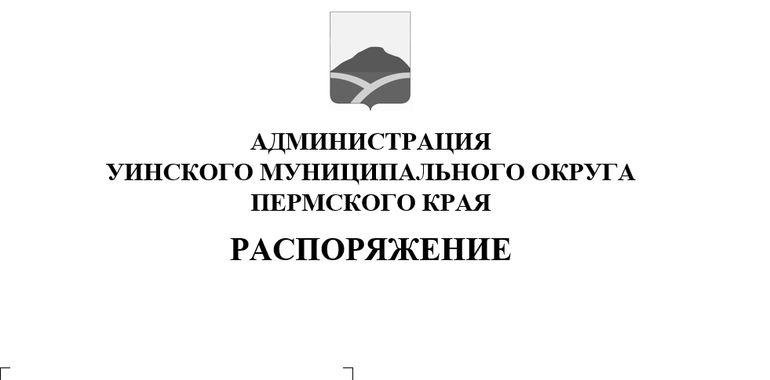
18.07.2024 259-01-04-145
О введении временного ограничения движения автомобильного транспорта
в связи с проведением праздничных мероприятий
Руководствуясь Федеральными законами от 10 декабря 1995 года N 196-ФЗ "О безопасности дорожного движения", от 8 ноября 2007 года N 257-ФЗ "Об автомобильных дорогах и о дорожной деятельности в Российской Федерации и о внесении изменений в отдельные законодательные акты Российской Федерации", Уставом Уинского муниципального округа Пермского края, в связи с проведением праздничных мероприятий, посвященных празднованию села Аспа
- Временно ограничить движение автомобильного транспорта:
20 июля 2024 года с 09.00 часов до 17.00 часов 00 минут местного времени на территории Уинского муниципального округа, а именно в с. Аспа, по ул. Ленина от дома № 76 (магазин Элина) до пересечения улицы Школьная, а также перекресток ул. Школьная, дом № 13 и ул. Школьная, дом 16.
2. МКУ «Центр обслуживания учреждений» обеспечить временную установку ограждающих конструкций на период проведения праздничных мероприятий в соответствии с п.1 настоящего распоряжения.
3. Рекомендовать ОГИБДД Отделения МВД России по Уинскому муниципальному округу в указанный период обеспечить прекращение движения транспортных средств.
4. Настоящее распоряжение вступает в силу с момента размещения в сетевом издании - официальном сайте администрации Уинского муниципального округа Пермского края (http://uinsk.ru).

5. Контроль над исполнением распоряжения возложить на начальника Аспинского территориального отдела администрации Уинского муниципального округа Пермского края Яковлеву Т.Н.

Глава муниципального округа-
глава администрации Уинского
муниципального округа А.Н. Зелёнкин

